**Fazoviy figuralar elementlarini hisoblashga vektorlarning tatbiqi**

**1-masala**. $ABCDA_{1}B_{1}C_{1}D_{1}$ $kub berilgan$. $M$- ${AA}_{1} qirraning o‘rtasi$, $N$– $BC$ $qirraning o‘rtasi$. $\vec{MN}$ va $\vec{D_{1}B}$ vektorlar orasidagi burchakni toping.

Ye**chish**. Ixtiyoriy komplanar bo‘lmagan vektorlarni bazis qilib tanlab olamiz:

$\vec{AB}=\vec{a}, \vec{AD}=\vec{b}, \vec{AA_{1}}=\vec{c}$ bo‘lsin. Bu vektorlar o‘zaro perpendikular va ularning har ikkitasining skalar ko‘paytmasi nolga teng.

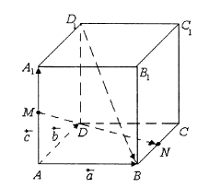

Ravshanki, $\vec{MN}=\vec{MA}+\vec{AB}+\vec{BN}=-\frac{1}{2}\vec{c}+\vec{a}+\frac{1}{2}\vec{b},$

$\vec{D_{1}B}=\vec{D_{1}A_{1}}+\vec{A_{1}A}+\vec{AB}=-\vec{b}-\vec{c}+\vec{a}.$

Agar bu vektorlar orasidagi burchak φ ga teng bo‘lsa, u holda

$\cos{φ}=\frac{\left(-\frac{1}{2}\vec{c}+\vec{a}+\frac{1}{2}\vec{b}\right)\left(-\vec{b}-\vec{c}+\vec{a}\right)}{\sqrt{{\left(-\frac{1}{2}\vec{c}+\vec{a}+\frac{1}{2}\vec{b}\right)}^{2}}\sqrt{{\left(-\vec{b}-\vec{c}+\vec{a}\right)}^{2}}}=\frac{\frac{1}{2}c^{2}+a^{2}-\frac{1}{2}b^{2}}{\sqrt{a^{2}+\frac{1}{4}b^{2}+\frac{1}{4}c^{2}}∙\sqrt{a^{2}+b^{2}+c^{2}}}$.

Vektorning o‘z-o‘ziga skalar ko‘paytmasi uning uzunligining kvadratiga tengligi sababli hamda kubning qirrasining uzunligi m ga teng bo‘lsa, u holda ${\left|\vec{a}\right|}^{2}={\left|\vec{b}\right|}^{2}={\left|\vec{c}\right|}^{2}=m^{2}$ va $\cos{φ}=\frac{\frac{1}{2}m^{2}+m^{2}-\frac{1}{2}m^{2}}{\sqrt{\frac{3}{2}m^{2}}∙\sqrt{3m^{2}}}=\frac{\sqrt{2}}{3}$.

**Javob: $arccos(\frac{\sqrt{2}}{3})$** .

**2-masala. $ABC{DA}_{1}B_{1}C_{1}D_{1}$**  kubning $AB$ tomonida shunday $M$ nuqta olinganki, bunda $AM:MB=2:1$. $A_{1}D_{1 }$ tomonda esa $N$ nuqta olingan va $A_{1}N:ND_{1}=3:1$. Kubning dioganallari kesishish nuqtasidan $MN$ to‘g‘ri chiziqgacha masofa $\frac{10\sqrt{2}}{17}$ ga teng bo‘lsa, kubning hajmini toping.

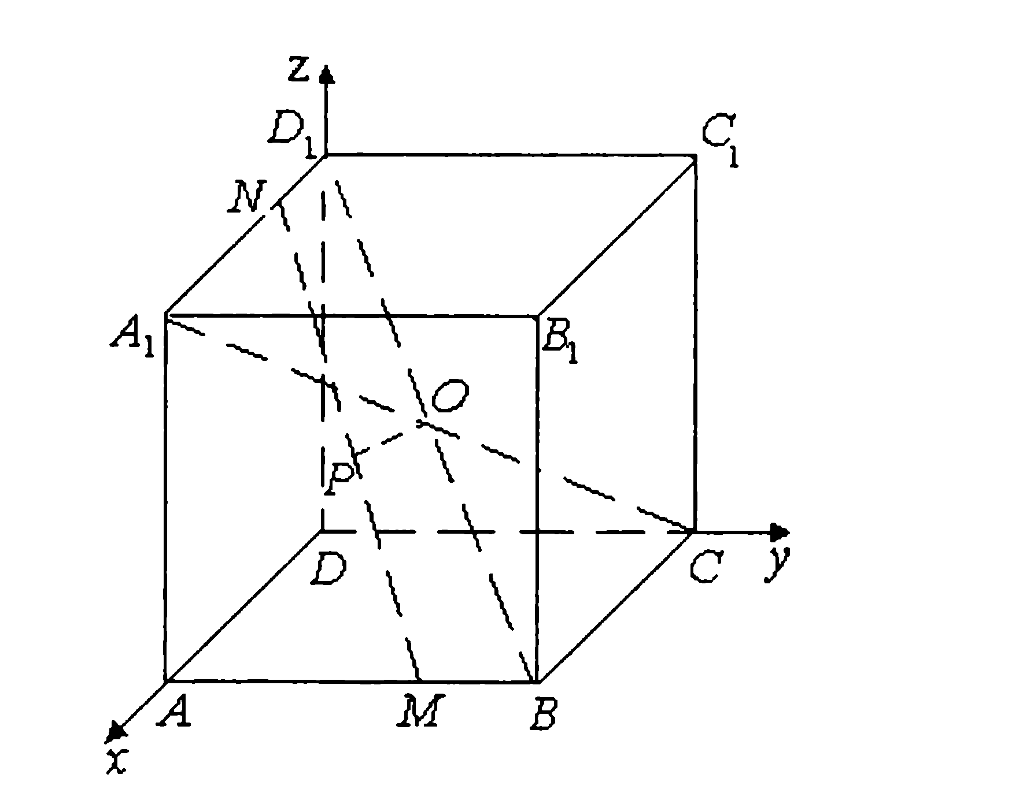

Ye**chish**. $\vec{AA_{1}}=\vec{a}; \vec{AB}=\vec{b}; \vec{AD}=\vec{c}$ bazis vektorlarni kiritib olamiz. Bunda $a-$ kubning qirrasi va $\vec{MN} vektor uchun$ $\vec{MN}=\vec{MA}+\vec{AA_{1}}+\vec{A_{1}N}=-\frac{2}{3}\vec{b}+\vec{a}+\frac{3}{4}\vec{c}$ chiziqli yoyilma o‘rinli. $\vec{OP}⊥\vec{MN}$ yekanligidan

$$\vec{OP}=\vec{OD_{1}}+\vec{D_{1}N}+\vec{NP}=\frac{1}{2}\left(\vec{a}+\vec{c}-\vec{b}\right)-\frac{1}{4}\vec{c}+δ\vec{NM}= \frac{1}{2}\vec{a}+\frac{1}{2}\vec{c}-\frac{1}{2}\vec{b}+\frac{2}{3}δ\vec{b}-δ\vec{a}-δ\frac{3}{4}\vec{c}=\left(\frac{1}{2}-δ\right)\vec{a}+\left(\frac{2}{3}δ-\frac{1}{2}\right)\vec{b}+\left(\frac{1}{4}-\frac{3}{4}δ\right)\vec{c}$$

$\vec{OP}⊥\vec{MN}$ $⇔\vec{OP}∙\vec{MN}=$ $\vec{0}$; bundan

$-\frac{2}{3}\left(\frac{2}{3}δ-\frac{1}{2}\right)\vec{a^{2}}+\left(\frac{1}{2}-δ\right)\vec{a^{2}}+\left(\frac{1}{4}-\frac{3}{4}δ\right)\vec{a^{2}}=0$ tenglikka olib kelish mumkin.

Tenglikni

$a^{2}$ $ga bo‘lib$, $δ=$ $\frac{147}{289}$ ni topamiz.

${OP}^{2}=\frac{200}{16*289}a^{2} .$

$\frac{200}{16*289}a^{2}=\frac{200}{289}$, bundan $a^{2}=16 va a$ =4 .

$Kubning hajmi esa {V=a}^{3}=64 \left(m^{3}\right) bo‘ladi$.

Bunda biz vektorlarni qo‘shish va skalyar ko‘paytirishdan foydalanib osongina kubning hajmini hisobladik. Bu masala yechimini chiqarishda bir muncha osonlik tug‘diradi.

**3-masala. $SABCD$**  to‘g‘ri to‘rtburchakli piramidaning $A, B$ uchlari hamda $DS , SC$ qirralarining o‘rtalari orqali o‘tuvchi tekislik piramida hajmini qanday nisbatda bo‘ladi.

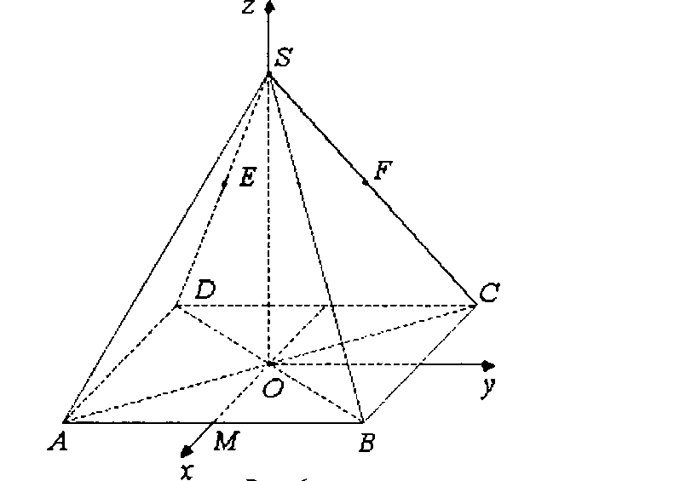**Echish**.Piramidaning asosiga quyidagi rasmdagidek koordinatalar kiritib olamiz.

Bundan $A(\frac{a}{2};-\frac{a}{2};$ 0), $B(\frac{a}{2};\frac{a}{2};$ 0), $C(-\frac{a}{4};\frac{a}{4}; \frac{h}{2}$), $S(0;0;h)$ koordinatalarga ega bo‘lamiz. $ABF$ tekislikni tenglamasi: $mx+ny+cz+d=0$ ni koeffitsentlarini quyidagi sistemani yechish orqali topamiz.

$$\left\{\begin{aligned}ma+na+2d=0, \\ ma-na+2d=0, \\ am-an-2hc-4d=0\end{aligned}\right.$$

$n=0, m=-\frac{2d}{a}$, $-2d-2hc-4d=0, c=-\frac{3d}{h}$ larni tekislik tenglamasiga qo‘yib, $-\frac{2d}{a}x-\frac{3d}{h}z+d=0$ yoki $\frac{2}{a}x+\frac{3}{h}z-1=0 ni hosil qilamiz$.

$d=\frac{\left|\frac{3d}{h}-1\right|}{\sqrt{\frac{4}{a^{2}}+\frac{9}{h^{2}}}}=\frac{2ah}{\sqrt{4h^{2}+9a^{2}}}$.

$SABFE$ piramidaning hajmi

$\frac{1}{3}\frac{3a\sqrt{4h^{2}+9a^{2}}}{16}\frac{2ah}{\sqrt{4h^{2}+9a^{2}}}=\frac{1}{8}a^{2}h$ ga teng bo‘ladi. Bundan $ABFE$ tekislik ajratgan kesimlarning nisbati $\frac{1}{8}a^{2}h: \frac{1}{3}a^{2}h= \frac{3}{8}$ ga teng bo‘ladi.

**4-masala**. $ABCA_{1}B_{1}C_{1}$ to‘g‘ri prizmaning $B_{1}C_{1}$ qirrasining o‘rtasidan $K$ nuqta olingan va qolgan qirralari esa $AA_{1}:AB:AC=3:4:5$ nisbatda. Agar $AK$ va $A_{1}B$ to‘g‘ri chiziqlar o‘zaro perpendikulyar bo‘lsa, $∠BAC$ burchakni toping.

Ye**chish**. $\vec{AA_{1}}=\vec{a}; \vec{AB}=\vec{b}; \vec{AD}=\vec{c}$, $∠BAC= ∝$ belgilashlar kiritamiz. Bunda $\vec{a},\vec{b},\vec{c}$ vektorlar bazis vektorlar.

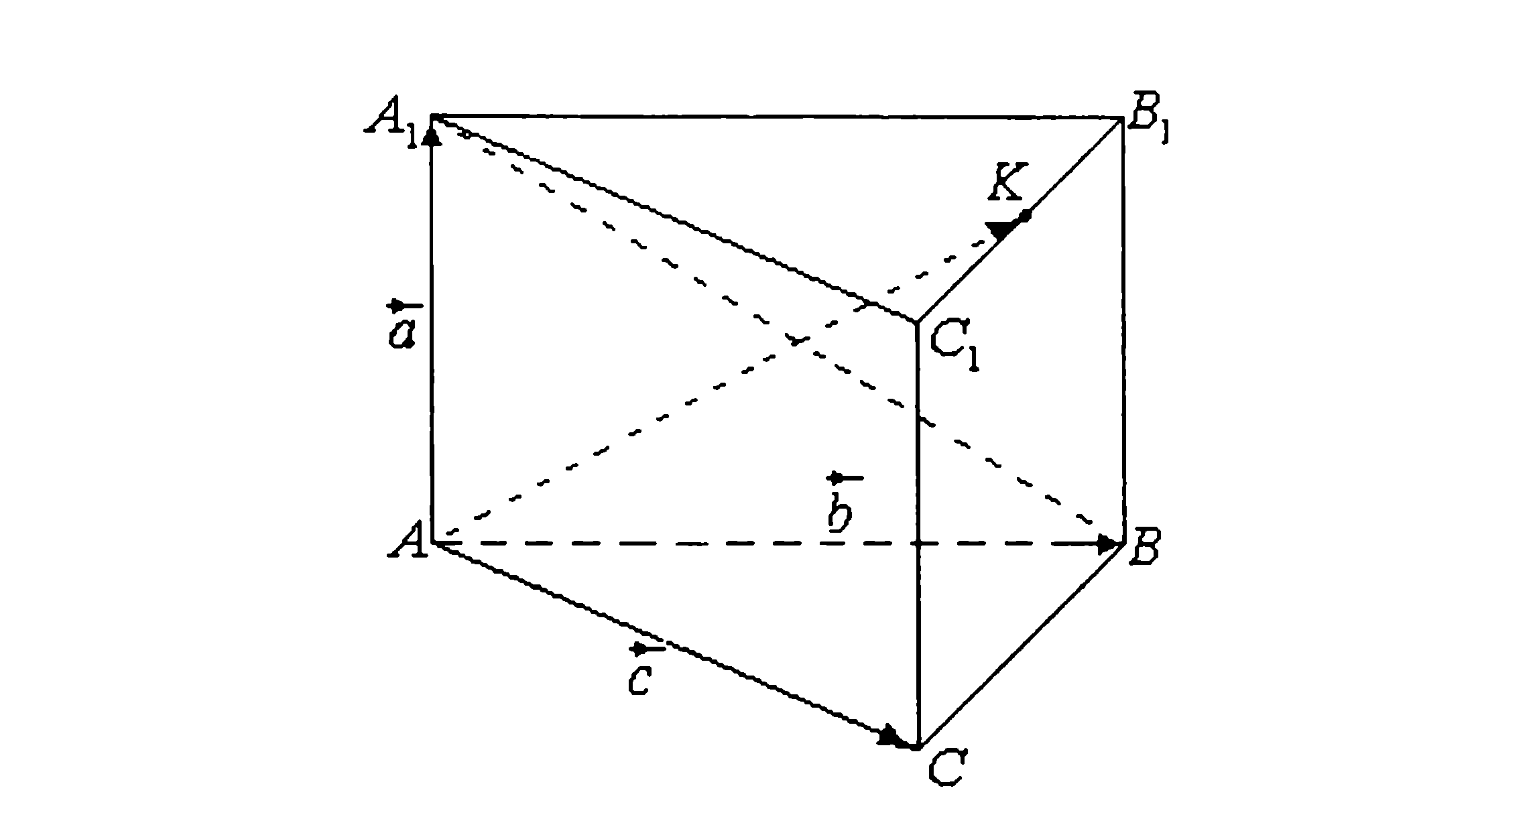

$AA_{1}=3p, AB=4p, AC=5p$ $\vec{a^{2}}=9\vec{p^{2}};$

$\vec{a}∙\vec{b}=\vec{a}∙\vec{c}=0 ; \vec{b^{2}}=16p^{2};$ $\vec{c^{2}}=25p^{2} ;$ $\vec{a}∙\vec{c}=20p^{2}\cos{∝}.$

Bundan tashqari $\vec{A_{1}B}=\vec{b}-\vec{a}$ tenglikka egamiz.

$\vec{AK}=\frac{1}{2}\left(\vec{{AC}_{1}}+\vec{{AB}_{1}}\right)=\frac{1}{2}\left(\vec{a}+\vec{b}+\vec{a}+\vec{c}\right)=\frac{1}{2}\left(2\vec{a}+\vec{b}+\vec{c}\right)$.

$\vec{{AB}_{1}}$ va $\vec{AK}$ vektorlar perpendikulyar vektorlar bo‘lgani uchun ularning skalyar ko‘paytmasi $\vec{{AB}_{1}} ∙\vec{AK}=0$ bo‘ladi.

$(\vec{b}-\vec{a})\frac{1}{2}\left(2\vec{a}+\vec{b}+\vec{c}\right)=0$, $2\vec{a}\vec{b}+\vec{b^{2}}+\vec{b}\vec{c}-2\vec{a^{2}}-\vec{a}\vec{b}-\vec{a}\vec{c}=0$.

$16p^{2}+20p^{2}\cos{∝}-18p^{2}=0$ ni $p^{2}$ ga bo‘lamiz va $20cos{∝}-2=0;$ $\cos{∝}=\frac{1}{10}$; $∝=\arccos{\frac{1}{10}} .$

Demak, $∠BAC=\arccos{\frac{1}{10}} .$

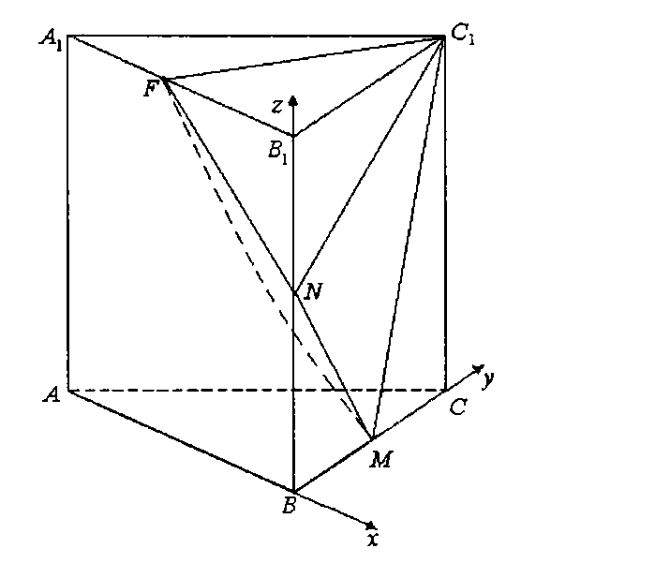**5-masala. $ABCA_{1}B_{1}C_{1}prizmaning asosi katetlari$ $AB=4$**  va $BC=6$ ga teng bo‘lgan to‘g‘ri burchakli uchburchakdan iborat, prizmaning balandligi esa 10 ga teng. Prizmaning $BC$, $A_{1}B_{1}, BB_{1 }$ qirralarining o‘rtalari va $C_{1}$ uchini tutashtirishdan hosil bo‘lgan piramidaning hajmini toping.

Ye**chish**. Rasmda ko‘rsatilgandek koordinatalar sisemasini kiritamiz:

M(0; 3; 0); N(0; 0; 5); F (-2; 0; 10) nuqtalar va vektorlar $\vec{NF}$ {-2;0;5};

$\vec{NM}$ {0;3;-5}; $\vec{NF}∙\vec{NM}=-25; \left|\vec{NF}\right|=\sqrt{29}$; $\left|\vec{NM}\right|=\sqrt{34}$.

$S=\frac{1}{2}\sqrt{{(\left|\vec{NM}\right|∙\left|\vec{NH}\right|)}^{2}-{(\left|\vec{NF}\right|∙\left|\vec{NM}\right|)}^{2}}=\frac{1}{2}\sqrt{361}=\frac{19}{2}$.

$FNM$ tekislik tenglamasini tuzamiz: m $x$ + n $y$ + s $z$ + d = 0.

Bulardan $M$, $N$ va $F$ nuqtlarni koordinatalarini qo‘yib,

$$\left\{\begin{aligned}3n+d=0, \\ 5c+d=0, \\ -2m+10c+d=0;\end{aligned}\right.$$

$n=-\frac{d}{3}$; $c=-\frac{d}{5}$; $m=-\frac{d}{2}$ larni topamiz.

Tekislik tenglamasiga bularni qo‘yib, $-\frac{d}{2}x$ $-\frac{d}{3}y$ $-\frac{d}{5}z$ + d = 0 ga ega bo‘lamiz va *d* ga bo‘lib, 15 $x$ + 10 $y$ + 6 $z-30$ = 0 ni topamiz.

Piramidaning balandligini topsak, $h=\frac{\left|60+60-30\right|}{\sqrt{225+100+36}}=\frac{90}{19}$.

Piramidaning hajmi esa $V=\frac{1}{3}∙\frac{19}{2}∙\frac{90}{19}=15$.

Demak, piramidaning hajmi $V=15 {(m}^{3})$.

**6-masala. ${ABCA}_{1}B_{1}C_{1}$** to‘g‘ri parallelippedda $AD=6, AB=$ 5 va ${AA}_{1}=9.$ ${AA}_{1}$ qirradan $E$ nuqta olingan va $AE=6$, $CD$ qirradan esa $F$ nuqta shunday olinganki, $CF=4$. $EB_{1}C_{1}F$ piramidaning hajmini toping.

Ye**chish**. Asosi $EB_{1}C_{1}$ to‘g‘ri burchakli uchburchakdan iborat $EB_{1}C_{1}F$ piramidani $c, F$ nuqtalarni koordinatalarini topamiz:

$E\left(6;0;6\right);F\left(0;1;0\right); {, B}_{1}\left(6;5;9\right);{ C}_{1}\left(0;5;9\right);$ $\vec{EC_{1}}$ {-6;5;3} va $\vec{EB_{1}}$ {0;5;3}.

Agar $<C_{1}EB_{1}=φ$ bo‘lsa, $\cos{φ}=\frac{\vec{EC_{1}}∙\vec{EB_{1}}}{\left|\vec{EC_{1}}\right|∙\left|\vec{EB_{1}}\right|}=\frac{25+9}{\sqrt{70}∙\sqrt{34}}=\sqrt{\frac{17}{35}},$ $\sin{φ=\sqrt{\frac{18}{35}}.}$

$$S_{∆EC_{1}B_{1}}=\frac{1}{2}{EC}_{1}∙{EB}_{1}\sin{φ=\frac{1}{2}\sqrt{70}\sqrt{34}\sqrt{\frac{18}{35}}=3\sqrt{34}.}$$

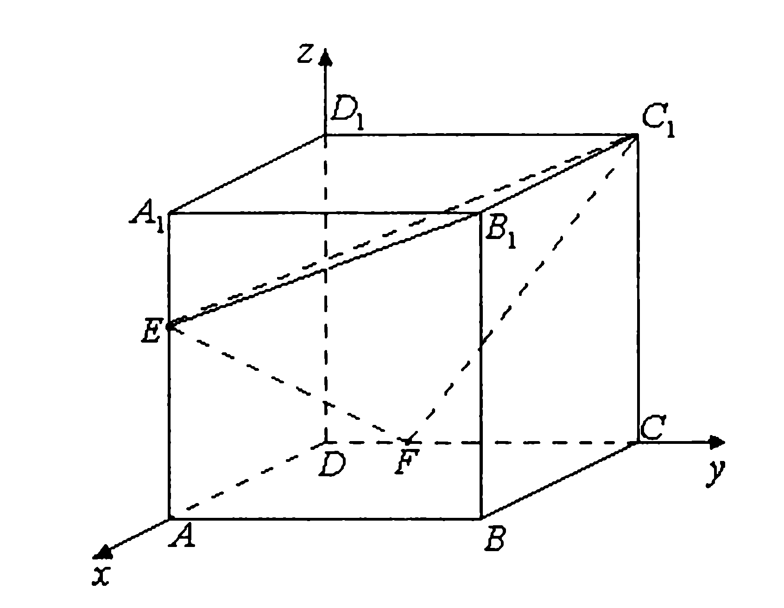

$EB_{1}C_{1}$ tekislikdan $F$ nuqtaga tushirilgan perpendikularning uzunligini topamiz. Buning uchun $EB_{1}C_{1}$ tekislik tenglamasini tuzamiz: $\left\{\begin{aligned}6m+6c+d=0, \\ 6m+5n+9c+d=0, \\ 5n+9c+d=0;\end{aligned}\right.$

$E{, B}_{1}, C_{1}$ koordinatalarni qo‘yib $n=\frac{d}{10}$, $c=-\frac{d}{6}; m=0$ ni hosil qilamiz. Buni esa tekislik tenglamasiga qo‘yib quyidagini topamiz: $\frac{d}{10}y-\frac{d}{6}z+d=0;$

$3y-5z+30=0.$

Tekislikkacha masofa $h=\frac{\left|3∙1-5∙0+30\right|}{\sqrt{34}}=\frac{33}{\sqrt{34}}$. Bundan izlangan hajmni topsak, $V=\frac{1}{3} 3\sqrt{34} \frac{33}{\sqrt{34}}=33$ ${(m}^{3})$ bo‘ladi.

**7. $SABC$**  uchburchakli to‘g‘ri piramidada S nuqta piramidaning uchi bo‘lsin va $SA=4$. $D$ nuqta $SC$ qirrada yotadi va $CD=3.$ $A$ nuqtadan $BD$ to‘g‘ri chiziqqacha masofa 2 ga teng bo‘lsa, piramidaning hajmini toping.

**8. $ABCDA_{1}B_{1}C_{1}D_{1}$**  to‘g‘ri prizmaning asosi $AB=2, AD=3$ va

$<BAD=\frac{π}{6}$ bo‘lgan $ABCD$ parallelogrammdan iborat. $K$ nuqta $C_{1}D_{1}$ qirraning o‘rtasi va prizmaning $B_{1}$ uchidan $KC$ to‘g‘ri chiziqqacha masofa $\sqrt{\frac{7}{8}}$ ga teng bo‘lsa, prizmaning yon sirtining yuzini hisoblang.

**9. $ABCDA_{1}B_{1}C_{1}D_{1}$** kubda $M- AA_{1}$ qirraning o‘rtasi, $N$ esa $CC_{1}$ qirrada olingan hamda $C_{1}N:NC=1:2.$ $MN$ to‘g‘ri chiziq va $D_{1}B$ diagonal orasidagi burchakni toping.

**10. $ABCD$**  tetraedr berilgan. $AB=AD=BD=3, BC=CD=4, AC=2.$ $AB$ va $CD$ to‘g‘ri chiziqlar orasidagi burchakni toping.

**11. $ABCA_{1}B_{1}C_{1}$**  to‘g‘ri prizmada $K$ nuqta $B_{1}C_{1}$ qirraning o‘rtasi va ${AA}_{1}:AB:AC=3:4:5.$ Agar $AK$ va $A_{1}B$ to‘g‘ri chiziqlar o‘zaro perpendikular bo‘lsa, $<BAC$ burchakni toping.

**12.** Uchburchakli to‘g‘ri piramidaning tekis burchagi $φ$ ga teng bo‘lsa, asosiga tushirilgan balandlikdan yon tomonga tushirilgan perpendikular esa *p* ga teng bo‘lsa, piramidaning hajmini toping.